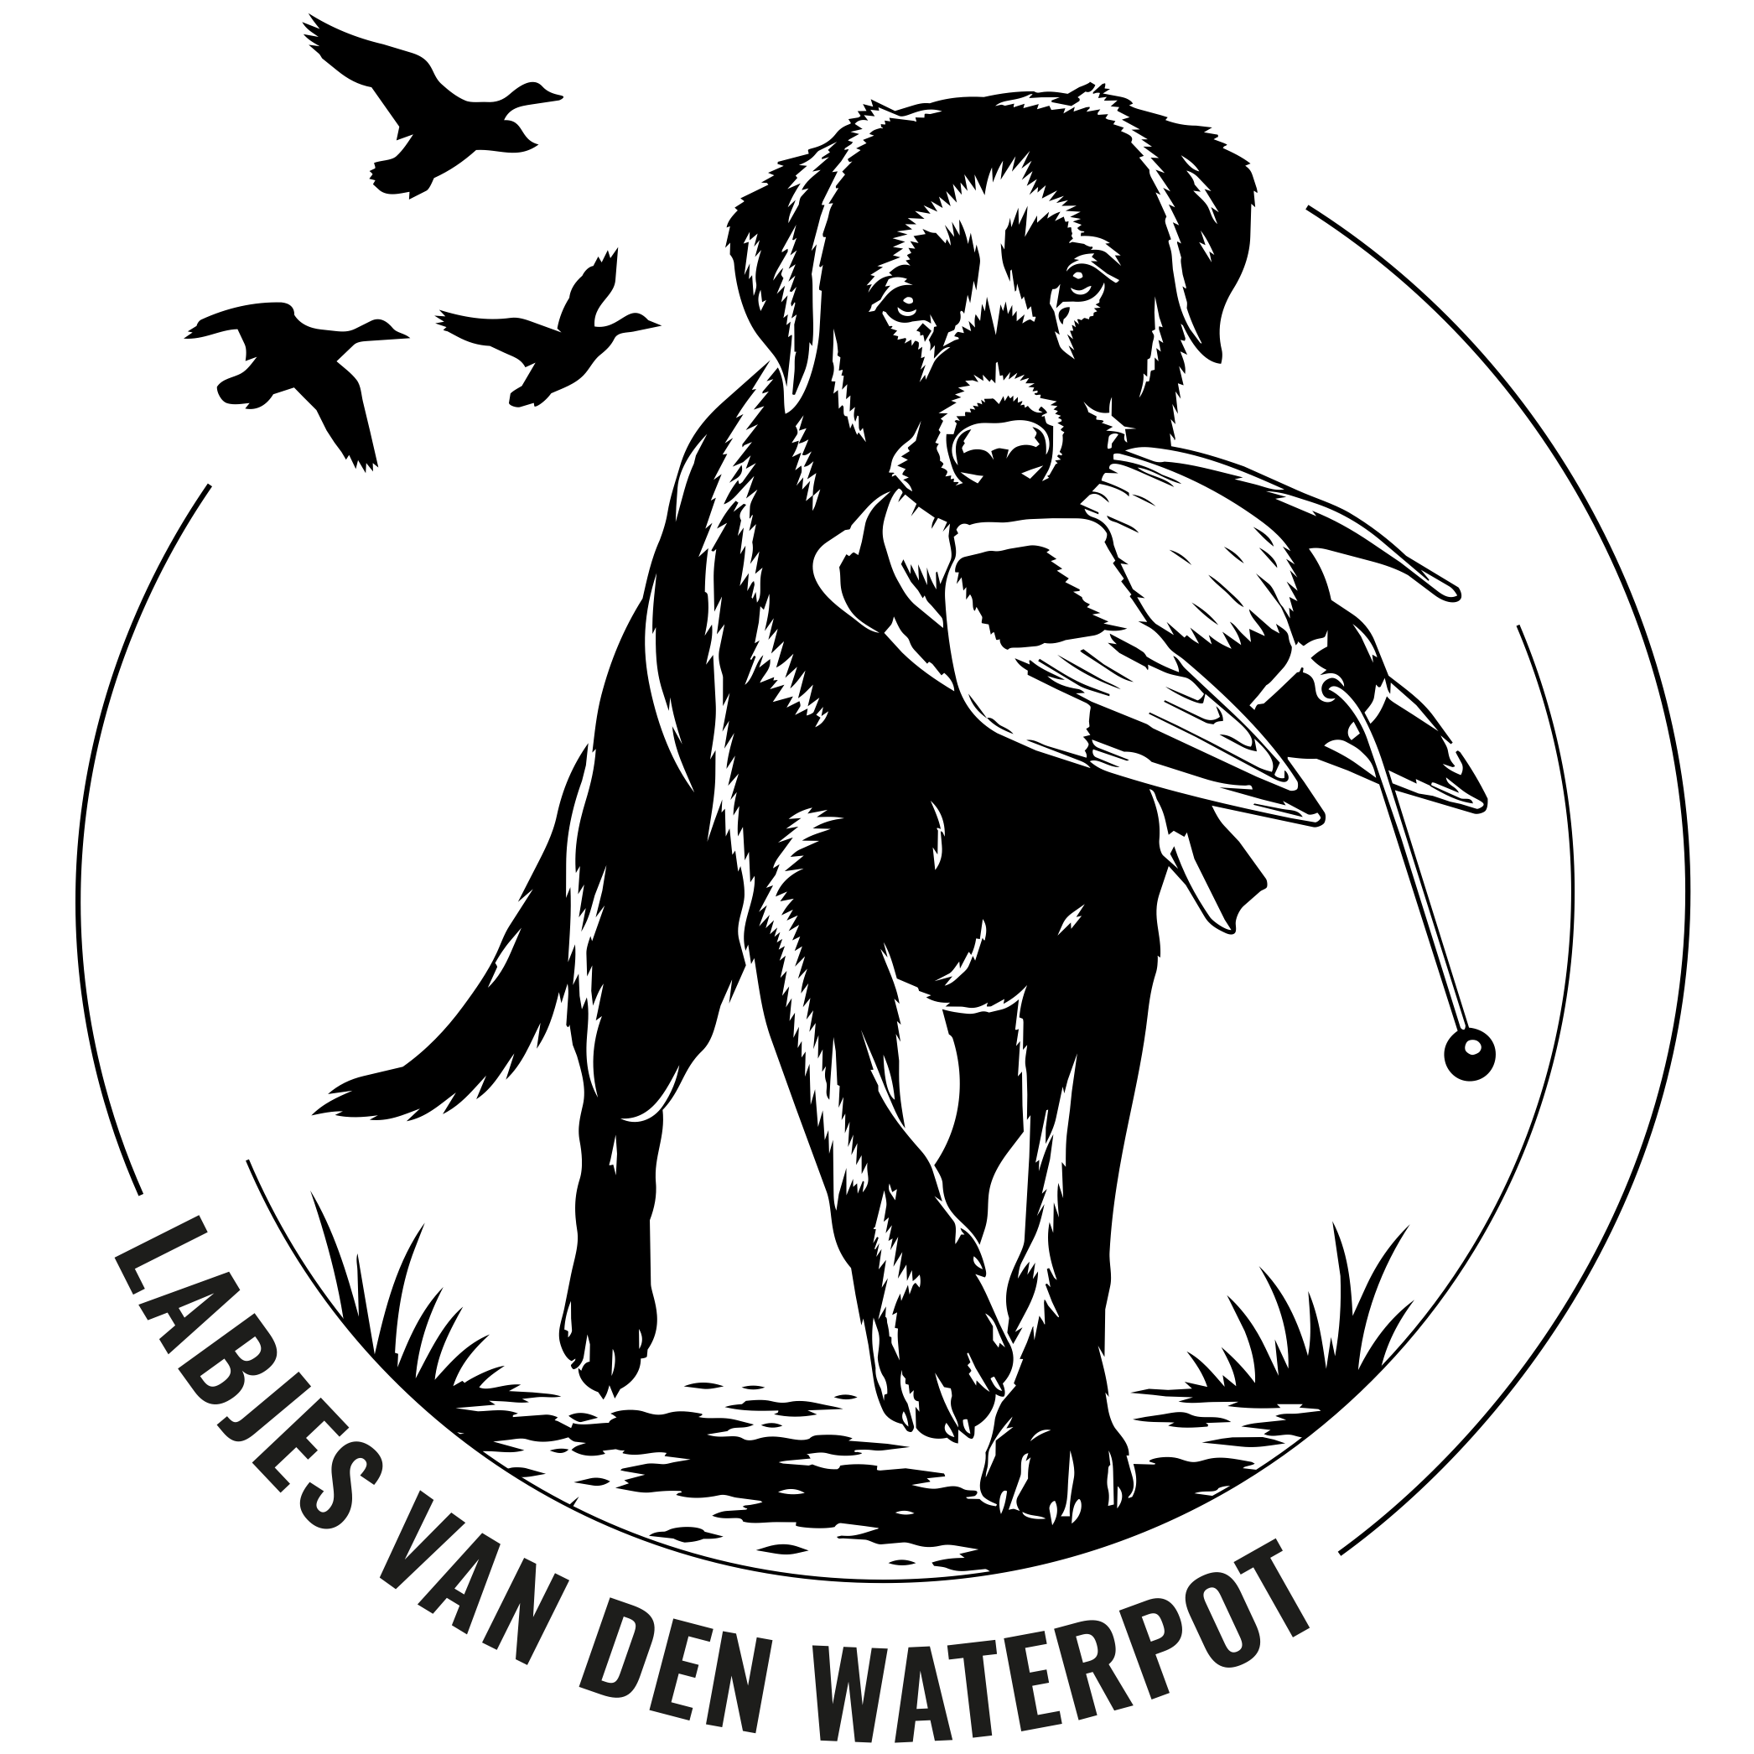
Waarom dit vragenformulier?
Voor onze pups proberen wij een fijn thuis te vinden. Om deze reden is het voor ons belangrijk om vooraf een (globaal) beeld te krijgen van uw woon-, werk- en gezinssituatie. In het belang van onze puppy’s verzoeken wij u om antwoord te geven op onderstaande vragen.
Voor ons is het prettig dat de vragen niet alleen met ja, nee of goed beantwoord worden. Het is prettig als u uw antwoord toelicht, zodat wij een goed beeld kunnen vormen. We leggen alle vragenformulieren naast elkaar en hopen dan de goede keuze te maken. Daarna nodigen wij u graag uit voor een kennismaking.

Uw gegevens:
Datum: …-…-……
Naam: …………………………………………………………………………………………………………
Adres: …………………………………………………………………………………………………………
Woonplaats: …………………………………………………………………………………………………………
Telefoon: …………………………………………………………………………………………………………
Mobiel: …………………………………………………………………………………………………………
E-mailadres: …………………………………………………………………………………………………………

Uw wensen t.a.v. van een pup:
Zoekt u een reu of een teef: REU / TEEF
Welke kleur wenst u: GEEL / ZWART / BRUIN
Als u een reu wilt, is een teef dan een 2e optie, indien beschikbaar: JA / NEE
Als u een teef wilt, is een reu dan een 2e optie, indien beschikbaar: JA / NEE
Wat zijn uw wensen t.a.v. het karakter van de hond:
…………………………………………………………………………………………………………………………………

Over uw omstandigheden:
Is er overdag iemand thuis (werkdagen/tijden):
…………………………………………………………………………………………………………………………………
Zo nee, hoelang is de hond dan alleen:
…………………………………………………………………………………………………………………………………
Hoe zijn de uitlaatmogelijkheden:
…………………………………………………………………………………………………………………………………
Korte omschrijving van de woonsituatie (eengezinswoning, flat, etc.):
…………………………………………………………………………………………………………………………………
Heeft u een omheinde tuin of speelmogelijkheden voor de hond in de buurt:
…………………………………………………………………………………………………………………………………

Hoe is de gezinssamenstelling (man/vrouw, man/man, vrouw/vrouw zonder/met kinderen (+ leeftijd kinderen)
…………………………………………………………………………………………………………………………………

Waarom wilt u een hond:
…………………………………………………………………………………………………………………………………

Bezit u momenteel honden:
…………………………………………………………………………………………………………………………………

Wordt dit uw eerste hond? Zo niet, wat heeft u hiervoor voor honden gehad:
…………………………………………………………………………………………………………………………………

Zijn er nog andere huisdieren:
…………………………………………………………………………………………………………………………………

Hoe denkt u over de opvang van de pup gedurende het eerste jaar, mocht dit nodig zijn? (Mensen die enkele uren of een dag werken.) Een pup kan geen uren alleen zijn overdag, dat moet langzaam opgebouwd worden. (zie de richtlijnen):
…………………………………………………………………………………………………………………………………

Wat doet u met de pup/hond tijdens uw vakanties:
…………………………………………………………………………………………………………………………………

Wat wilt u met de hond gaan doen?
Tentoonstellingen: JA / NEE
Jachttrainingen: JA / NEE
Andere trainingen: JA / NEE
Zo ja, welke: …………………………………………………………………………
Huishond: JA / NEE
Als uw voorkeur uitgaat naar een teef, gaat u dan in de toekomst een nestje fokken? JA / NEE
Als u voorkeur uitgaat naar een reu, gaat u hem dan inzetten als dek-reu? JA / NEE

Bent u op de hoogte van:
De erfelijke gebreken die er bij de Labrador Retriever kunnen spelen?
JA / NEE
Weet u wat HD betekent? JA / NEE
Weet u wat ED betekent? JA / NEE

Rond welke datum wilt u een pup in huis nemen: …-…-……

Kunt u zich vinden in onze adviezen t.a.v. de ontwikkeling van de pup?
Enkel ja of nee invullen
    - Geen gladde vloeren het eerste levensjaar
(evt. tapijt of kleden aanbrengen) JA / NEE
    - Geen traplopen
(in het eerste levensjaar dragen naar boven of beneden) JA / NEE
    - Niet mee laten lopen/rennen aan de fiets
(in het eerste levensjaar) JA / NEE
    - Niet te lang lopen, opbouwen met 1 minuut per week
tot maximaal 30 minuten in het eerste levensjaar
(in het bos, op het strand of in het park) JA / NEE
    - In en uit de auto tillen JA / NEE
    - Gebruik van een bench JA / NEE
    - Het volgen van een puppy training JA / NEE
    - Het eerste jaar hetzelfde voer geven,
als wat de pups nu krijgen (Farmfood) JA / NEE

Indien u ergens NEE heeft ingevuld, kunt u uitleggen waarom:
…………………………………………………………………………………………………………………………………
…………………………………………………………………………………………………………………………………

Bedankt voor het invullen van deze lijst.
Als u deze dan als bijlage terugmailt naar labjesvandenwaterpot@gmail.com , kunnen we beoordelen of u in aanmerking komt voor een van onze pups en zal u op de wachtlijst worden toegevoegd.
Wij willen eenieder blij kunnen maken met een pup die bij u past. We staan open voor ieders wensen, maar het moet wel gezamenlijk besproken worden, vinden wij. We willen namelijk niet dat onze pup een half jaar later op een marktplaats of dergelijke site staat, omdat deze achteraf niet heeft voldaan aan de wensen van de koper.

Toestemming voor gegevensverwerking
Door het aanvinken van onderstaande checkbox geef ik toestemming voor het verwerken van mijn gegevens zoals hieronder beschreven:
    - Mijn gegevens worden gebruikt om een beeld te vormen van potentiële pupkopers en om een passende match te maken.
    - Alleen de fokker heeft toegang tot mijn gegevens.
    - Mijn gegevens worden bewaard tot maximaal 1 jaar na het invullen van deze lijst, indien er geen match heeft plaatsgevonden.
    - Ik ben ervan op de hoogte dat ik recht heb op inzage, correctie en verwijdering van mijn gegevens.
[ ] Ja, ik ga akkoord met de verwerking van mijn gegevens zoals hierboven beschreven.

Datum ondertekening: Naam ondergetekende:

…-…-…… …………………………………………………………………

